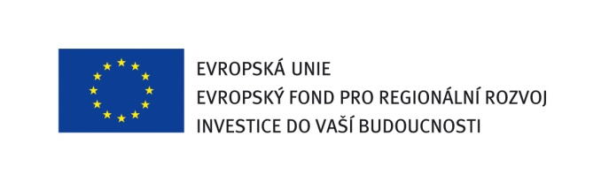


Zpráva o průběhu výběrového řízení

ZADAVATEL: Univerzita Palackého v Olomouci
Se sídlem: Křížkovského 8, 771 47 Olomouc

Rektor: prof. RNDr. Miroslav Mašláň, CSc.
IČ: 61989592

- Název veřejné zakázky:

„Centrum regionu Haná pro biotechnologický a zemědělský výzkum – koordinátor BOZP“

2. Identifikační údaje dodavatelů, jejichž nabídka byla hodnocena:

Číslo nabídky | Obchodní firma/název/jméno, příjmení dodavatele/zájemce | Datum podání nabídky | Čas podání nabídky
1. | Manifold Group s.r.o.  Mikulášské nám. 17  326 00 Plzeň, IČ: 26348764 | 18.2.2010 | 09:00
2. | Ecological Consulting a.s.  Na Střelnici 48  779 00 Olomouc, IČ: 25873962 | 19.2.2010 | 08:35
4. | K4 a.s.  Mlýnská 326/13, 602 00 Brno  Korespondenční adresa:  Kociánka 8/10, 612 00 Brno  IČ: 60734396 | 19.2.2010 | 10:25

3. Seznam nabídek, které byly vyřazeny z hodnocení včetně zdůvodnění tohoto vyřazení:
Číslo nabídky | Uchazeč | Důvod vyřazení
3. | Sdružení JTIV – BOZP  Fischerova 21, 779 00 Olomouc | Zadavatel požadoval po uchazeči prokázání splnění kvalifikačních předpokladů dle čl. 6 zadávacích podmínek, kdy zadavatel požadoval mimo jiné předložení dle čl. 6 písm. f) prosté kopie platného certifikátu systému řízení jakosti vydaného podle českých technických norem ( české technické normy řady ČSN EN ISO 9001) akreditovanou osobou (certifikačním orgánem), dle čl. 6 písm. g) prosté kopie platného certifikátu systému managementu bezpečnosti a ochrany zdraví při práci vydaného podle českých technických norem ( české technické normy řady ČSN EN ISO 18001) akreditovanou osobou (certifikačním orgánem) a dle čl. 6 písm. h) doložením obratu za předcházející dvě účetní období minimálně 5 mil. Kč bez DPH. Doklady prokazující splnění kvalifikace dle čl. 6 písm. f), g) a h) nebyly uchazečem předloženy.

4. Hodnocení nabídek

Základním kritériem pro zadání veřejné zakázky byla nejnižší nabídková cena v Kč bez DPH.

5. Výsledek hodnocení nabídek

Pořadí nabídek na základě provedeného hodnocení | Uchazeč | Nabídková cena v Kč bez DPH
1. | Ecological Consulting a.s.  Se sídlem: Na Střelnici 48, 779 00 Olomouc  IČ: 25873962 | 848.160,- Kč
2. | Manifold Group s.r.o.  Mikulášské nám. 17, 326 00 Plzeň  IČ: 26348764 | 877.268,- Kč
3. | K4 a.s.  Mlýnská 326/13, 602 00 Brno  Korespondenční adresa:  Kociánka 8/10, 612 00 Brno  IČ: 60734396 | 890.000,- Kč

6. Identifikační údaje dodavatele, se kterým byla uzavřena smlouva:
Smlouva o výkonu činnosti koordinátora BOZP byla uzavřena dne 08. dubna 2010 s vybraným uchazečem:
Ecological Consulting a.s.
Se sídlem: Na Střelnici 48, 779 00 Olomouc
IČ: 25873962

